广州锦能医疗科技有限公司

生产作业指导书

文件编号 | JN/WI752-002
版 本 号 | A/0
生效日期 | 2020年3月1日
页 数 | 共 4 页

编制
审核
批准

1.目的
规定医用结肠透析治疗仪的生产工艺流程及主要控制点，以规范产品生产过程中的相关工序，确保产品质量。
2.适用范围
适用于本公司医用结肠透析治疗仪的生产过程。
3.职 责
生产部根据实际情况负责本文件的制定、修改。
4.程序内容
4.1 工艺流程图
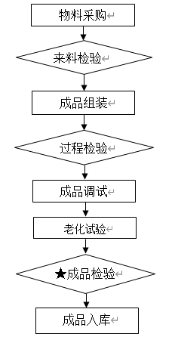
★为关键工序
注：因成品检验为最重要的控制环节，故定为关键工序。
4.2 关键工序的工艺参数要求：
序号 | 工序 | 组装步骤 | 工（治）具
1 | 装配线材、配件加工 | 装配前,应先确认电源线的根数和颜色；导线长短要合适，排列要整齐；线束应横平竖直 | 剥线钳、套筒、夹线钳
2 | 主电路板安装 | 将PCBA板固定到机壳指定位置； | 套筒、胶枪、螺丝批
3 | 电源插座、后板配件安装 | 将电源插座、航空插座插头、后板配件安装在机壳上正确的位置 | 电钻
4 | 保险管、电源开关安装 | 将保险管、电源开关、急停开关安装在机壳 | 螺丝批、胶枪
5 | 进水阀、蠕动泵、变压器加工安装 | 安装进水排水阀、蠕动泵（水泵）、微型蠕动泵（药泵）、隔离变压器，连接应可靠，装配应到位 | 螺丝批、套筒、胶枪
6 | 水路安装 | 将药泵、水泵的管子安装固定，药瓶、铁箱（储液箱）固定 | 套筒、胶枪、螺丝批
7 | 电脑主机、屏幕、鼠标和按键安装 | 将电脑主机、触控显示幕、鼠标和按键安装在机头上 | 套筒、胶枪、螺丝批
8 | 总体管路、电路安装 | 将电线安装就位 | 套筒、螺丝批
9 | 整体固定安装 | 将底座、滑轮安装在机壳上 | 套筒、螺丝批
10 | 机头与机身合体 | 将机头和机身连接起来 | 螺丝批
11 | 成品调试 | 进行灌注时，注液管出水口放置高度为70cm时，输出压力显示应在0kPa〜30kPa范围内。 | 压力表
11 | 成品调试 | 主泵灌注流速不低于300-1500 ml/min，药泵灌注流速不低于 0-100ml/min. | 电子天平秤、量水杯
12 | 老化试验 | 开机连续运行24h×7天 | 电源
13 | 包装 | 将主机、配件、说明书等放入包装箱，固定、打包。 | /
5.相关文件
《生产组装过程记录》
6.相关记录
序号 | 记录名称 | 记录编号 | 保存期
1 | 《批生产记录》 | JN-QR-08-03 | 7年

